**Строение и функции кожи**

Функции кожи:

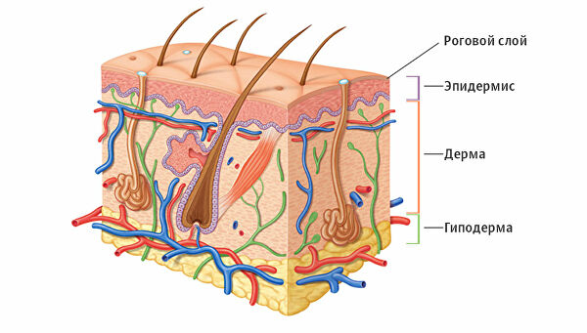

**Эпидермис**

Состоит из:

Что содержит:

Функция:

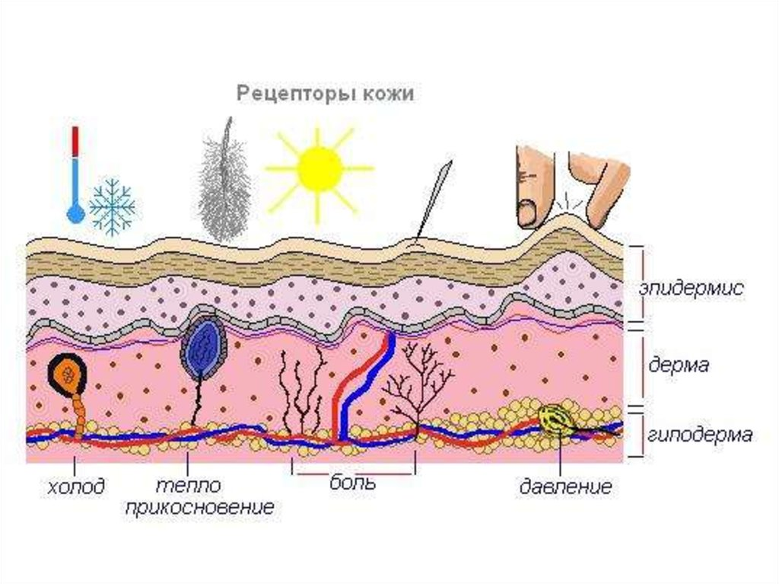**Дерма**

Состоит из:

Что содержит:

Функция:

**Гиподерма**

Состоит из:

Что содержит:

Функция:

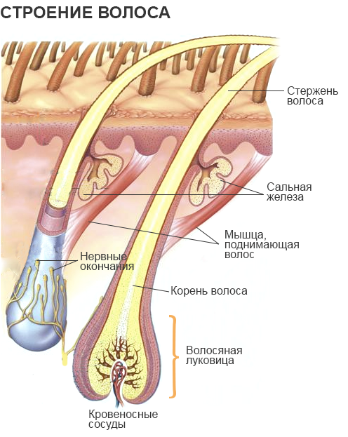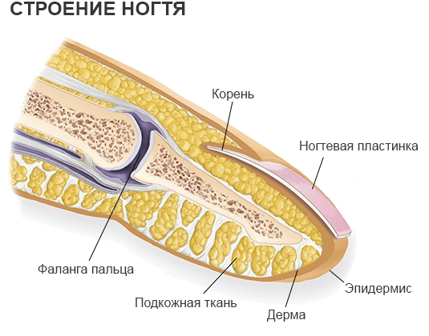**Производные кожи**

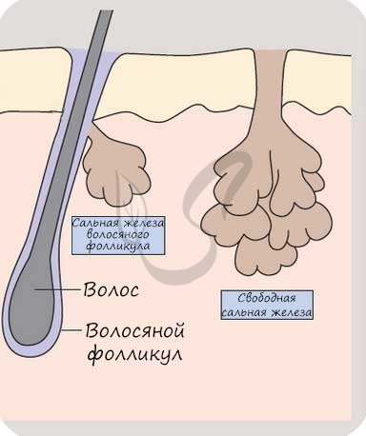

1. Рассмотрите рисунок строения кожи. Какой цифрой на нём обозначен эпидермис?

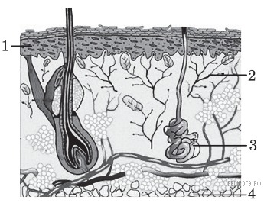

1. Рассмотрите рисунок строения кожи. Какое образование обозначено цифрой 1?

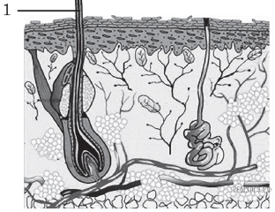

1) кровеносный сосуд

2) рецепторы кожи

3) гладкие мышцы

4) волос

1. Какой цифрой на рисунке обозначена сальная железа?

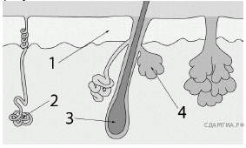

Установите соответствие между признаком и слоем кожи, для которого он характерен. Для этого к каждому элементу первого столбца подберите позицию из второго столбца. Впишите в таблицу цифры выбранных ответов.

|  |  |
| --- | --- |
| ПРИЗНАК | СЛОЙ КОЖИ |
| A) расположены рецепторы | 1) эпидермис |
| Б) расположены сальные и потовые железы | 2) дерма |
| В) при ультрафиолетовом облучении в клетках синтезируется меланин |  |
| Г) клетки постоянно слущиваются и обновляются |  |
| Д) слой пронизан многочисленными кровеносными и лимфатическими  сосудами |  |